Resolución del Pleno del Instituto de Transparencia, Acceso a la Información Pública y Protección de Datos Personales del Estado de México y Municipios, con domicilio en Metepec, Estado de México, de fecha once de noviembre de dos mil veinte.

VISTO el expediente formado con motivo del recurso de revisión 03997INFOEM/IP/RR/2020, promovido por la C. XXXXXXX XXXX en lo sucesivo LA RECURRENTE, en contra de la respuesta emitida por el Tribunal de Justicia Administrativa del Estado de México, en lo subsecuente EL SUJETO OBLIGADO, se procede a dictar la presente resolución con base en lo siguiente:

RESULTANDO
I. En fecha treinta y uno de agosto de dos mil veinte, EL RECURRENTE presentó a través del Sistema de Acceso a la Información Mexiquense, en lo subsecuente EL SAIMEX, ante EL SUJETO OBLIGADO, la solicitud de acceso a información pública, a la que se le asignó el número 00137/TRIJAEM/IP/2020, mediante la cual requirió:

“La Protesta de Ley, rendida por quien ejerce el cargo de Magistrada de la Novena Sala Regional, sé que no fue nombrada por el Gobernador. También requiero todos los documentos que acrediten su legitimidad para ocupar dicho cargo.” (Sic)

Modalidad de entrega: vía SAIMEX.

II. En cumplimiento al artículo 162 de la Ley de Transparencia y Acceso a la Información Pública del Estado de México y Municipios, el uno de septiembre de dos mil veinte, el Titular de la Unidad de Transparencia del SUJETO OBLIGADO, mediante el folio número 00137/TRIJAEM/IP/2020/TSP/0001, turnó el requerimiento de información, a fin de colmar la solicitud de acceso a la información; tal y como, se aprecia en la imagen siguiente:

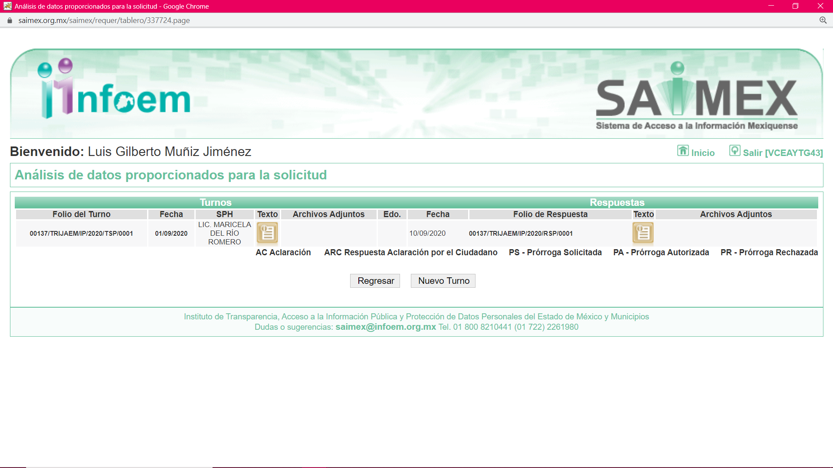
III. De las constancias que obran en el expediente electrónico del SAIMEX, se advierte que EL SUJETO OBLIGADO en fecha dieciocho de septiembre de dos mil veinte, remitió su respuesta en los siguientes términos:

En respuesta a la solicitud recibida, nos permitimos hacer de su conocimiento que con fundamento en el artículo 53, Fracciones: II, V y VI de la Ley de Transparencia y Acceso a la Información Pública del Estado de México y Municipios, le contestamos que:
Mediante archivo anexo se da respuesta a la presente solicitud.
ATENTAMENTE
L.A.E. ERIKA YOLANDA FUNES VELÁZQUEZ

Asimismo, adjunto el archivo electrónico ACUERDO NO 137-2020.pdf mediante el cual medularmente informaron que la Magistratudaria de la Novena Sala especializada en Materia de Responsabilidades Administrativas no ha sido desiganada; asimismo, proporcionaron la liga electrónica https://legislacion.edomex.gob.mx/sites/legislacion.edomex.gob.mx/files/files/pdf/gct/2020/ene311.pdf en el cual se puede verificar el acuerdo para que un Secretario de Acuerdos pueda llevar a cabo las funciones de magistrado.

IV. Inconforme con la respuesta del SUJETO OBLIGADO, el veintitrés de septiembre de dos mil veinte, EL RECURRENTE interpuso el recurso de revisión objeto del presente estudio, el cual fue registrado en EL SAIMEX y se le asignó el número de expediente 03997/INFOEM/IP/RR/2020, en el que señaló como acto impugnado lo siguiente:

“La respuesta a mi solicitud.” (Sic)

Asimismo, como razones o motivos de inconformidad:

“Considero ilegal la respuesta, porque todos los servidores públicos están obligados a protestar el cargo que desempeñe, con fundamento en el artículo 61 del Reglamento Interior del Tribunal de Justicia Administrativa, con independencia de que el cargo sea temporal, por otro lado, no se me hace del conocimiento la Ley u ordenamiento que le otorga legitimación a quien ahora se desempeña como Magistrada de la Novena Sala Regional, ya que si a ella le corresponde por ser secretaria de acuerdos, el documento que le otorga dicha legitimación sería dicho nombramiento, el cual no me fue proporcionado. En caso de inexistencia de la información requerida, debieron haberme notificado la resolución de inexistencia que se menciona en los artículos 169 y 170 de la Ley de Transparencia.” (Sic)

V. El recurso de que se trata se envió electrónicamente al Instituto de Transparencia, Acceso a la Información Pública y Protección de Datos Personales del Estado de México y Municipios en fecha veintitrés de septiembre de dos mil veinte y con fundamento en el artículo 185, fracción I de la Ley de Transparencia y Acceso a la Información Pública del Estado de México y Municipios, se turnó, a través del SAIMEX, a la Comisionada Eva Abaid Yapur, a efecto de que decretara su admisión o desechamiento.

VI. En fecha veintinueve de septiembre de dos mil veinte, atento a lo dispuesto en el artículo 185, fracciones I, II y IV de la Ley de Transparencia y Acceso a la Información Pública del Estado de México y Municipios, se acordó la admisión a trámite del referido recurso de revisión, así como la integración del expediente respectivo, mismo que se puso a disposición de las partes, para que, de considerarlo conveniente, en el plazo máximo de siete días hábiles, EL RECURRENTE realizara manifestaciones y alegatos, así como ofreciera las pruebas que a su derecho conviniera y, en el caso del SUJETO OBLIGADO exhibiera el Informe Justificado.

VII. De las constancias que obran en el SAIMEX, se advierte que EL SUJETO OBLIGADO en fecha nueve de septiembre de dos mil veinte rindió su informe justificado, mediante los archivos electrónicos ACTA RIGESIMA CUARTA.pdf; recurso 3997.pdf; ACUERDO VP 3997-2020.PDF y Inf Just SOL 3997-2020 SOL 137-2020.pdf mismos que no fueron puestos a la vista del particular en virtud que no se actualizó el supuesto de la fracción III del artículo 185 de la Ley de Transparencia y Acceso a la Información Pública del Estado de México y Municipios; sin embargo en harás que el particular conozca el total de las actuaciones se hacen del conocimiento a continuación:
ACTA RIGESIMA CUARTA.pdf
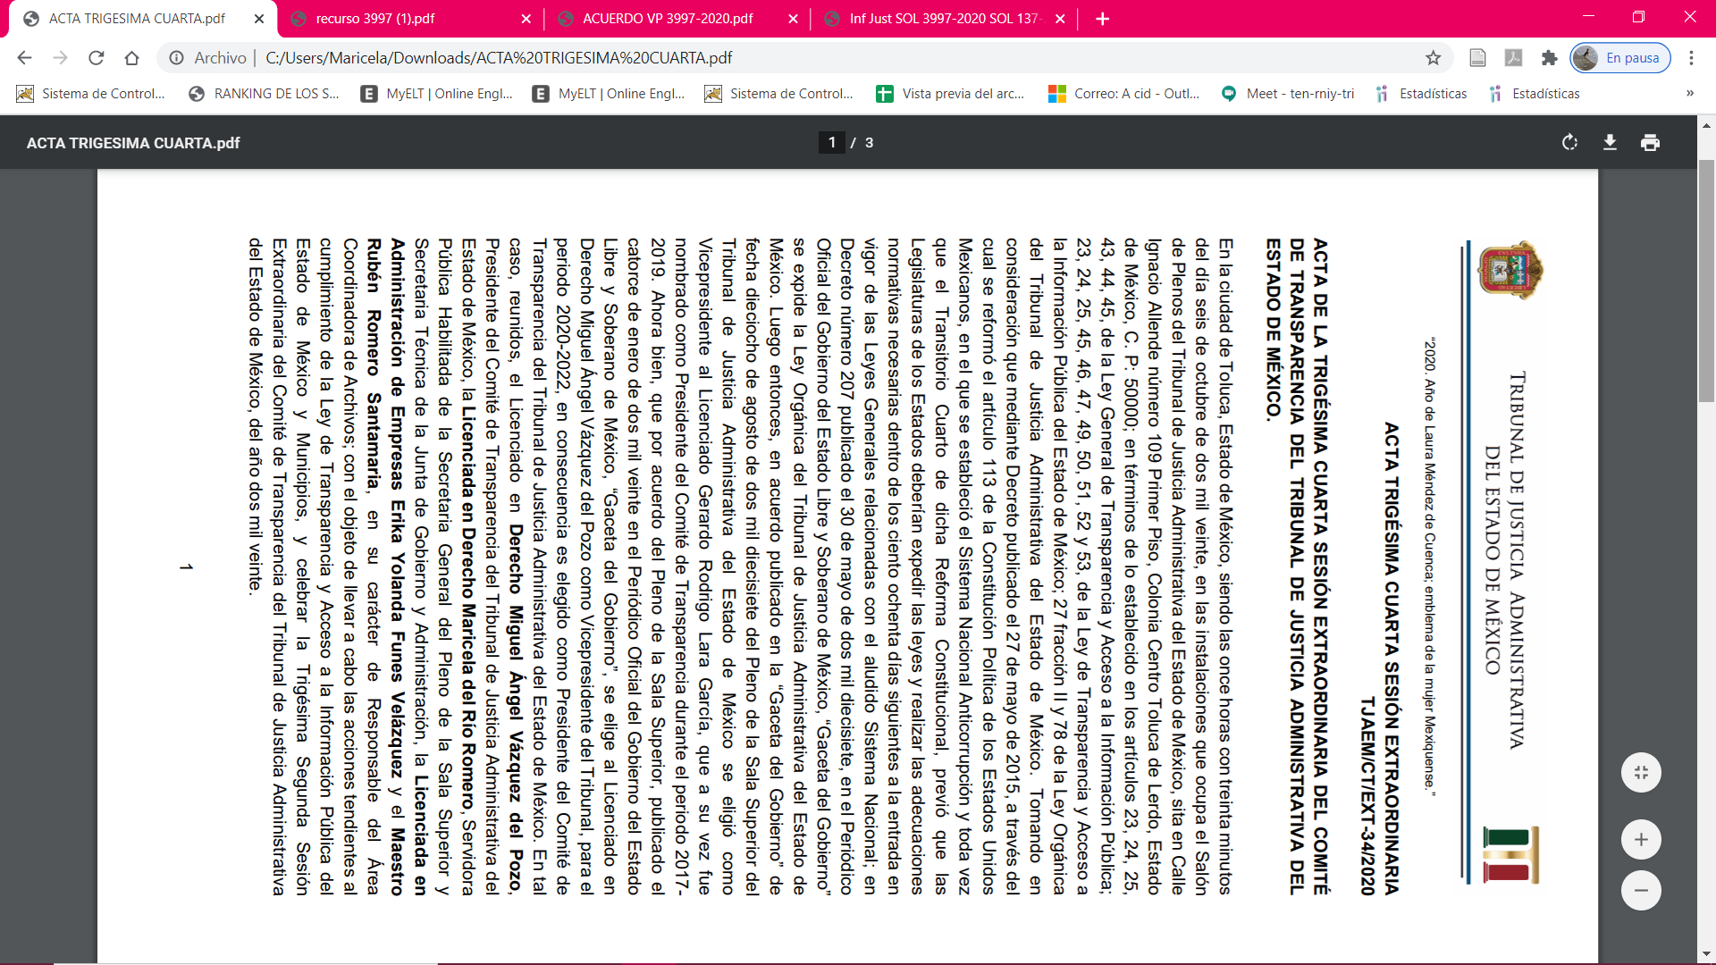
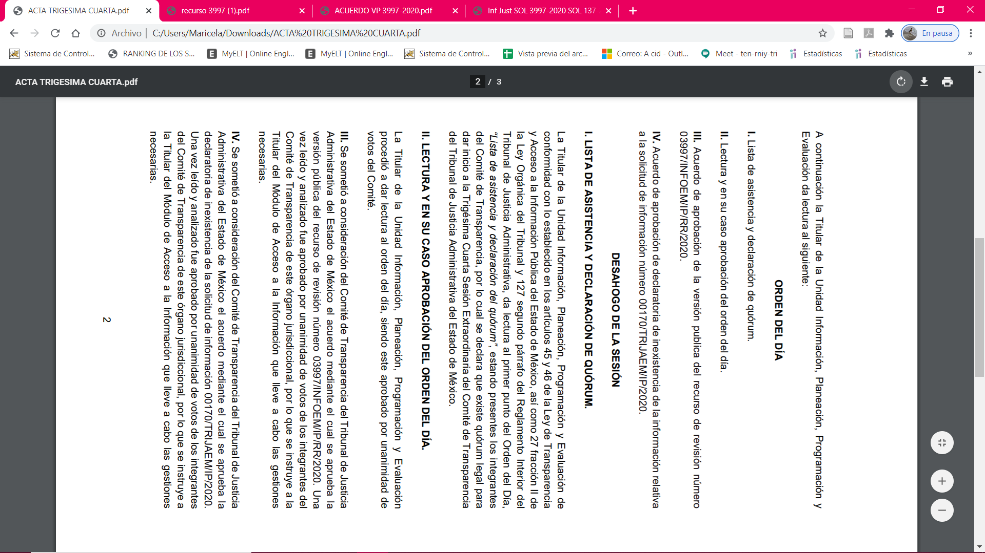

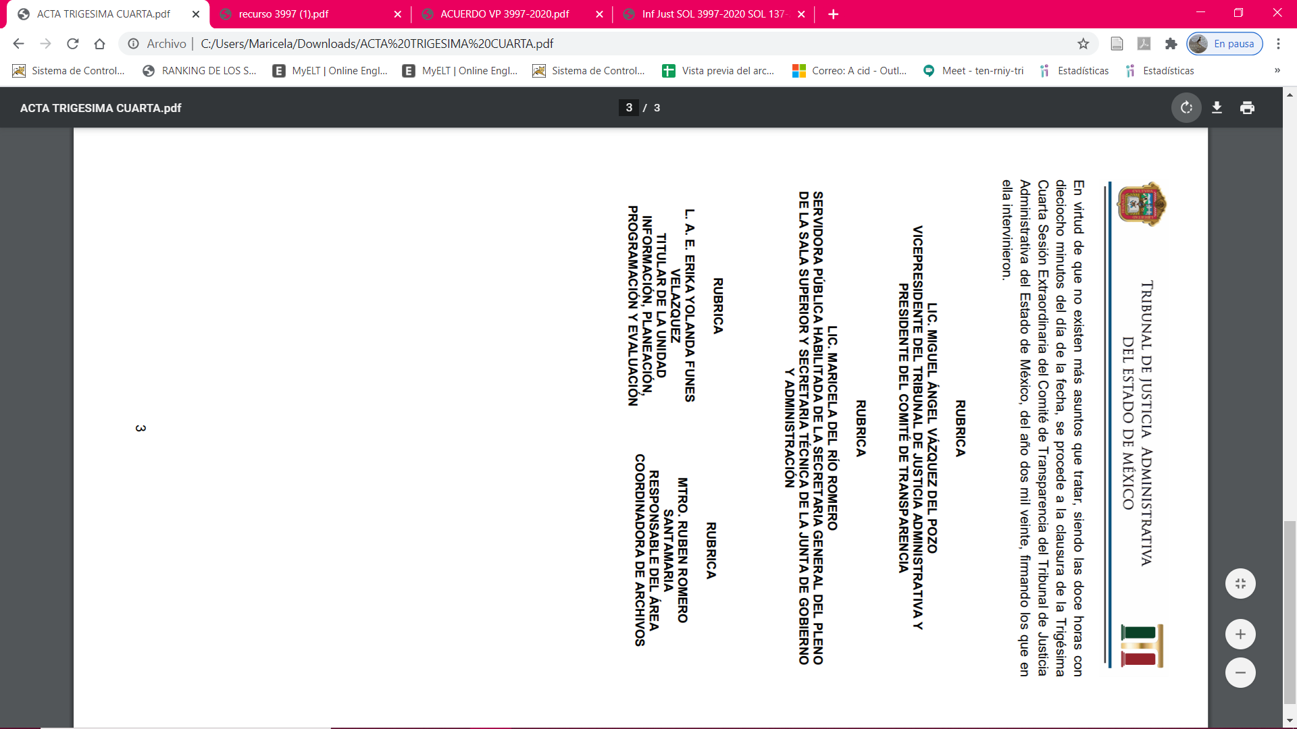
ACUERDO VP 3997-2020.pdf
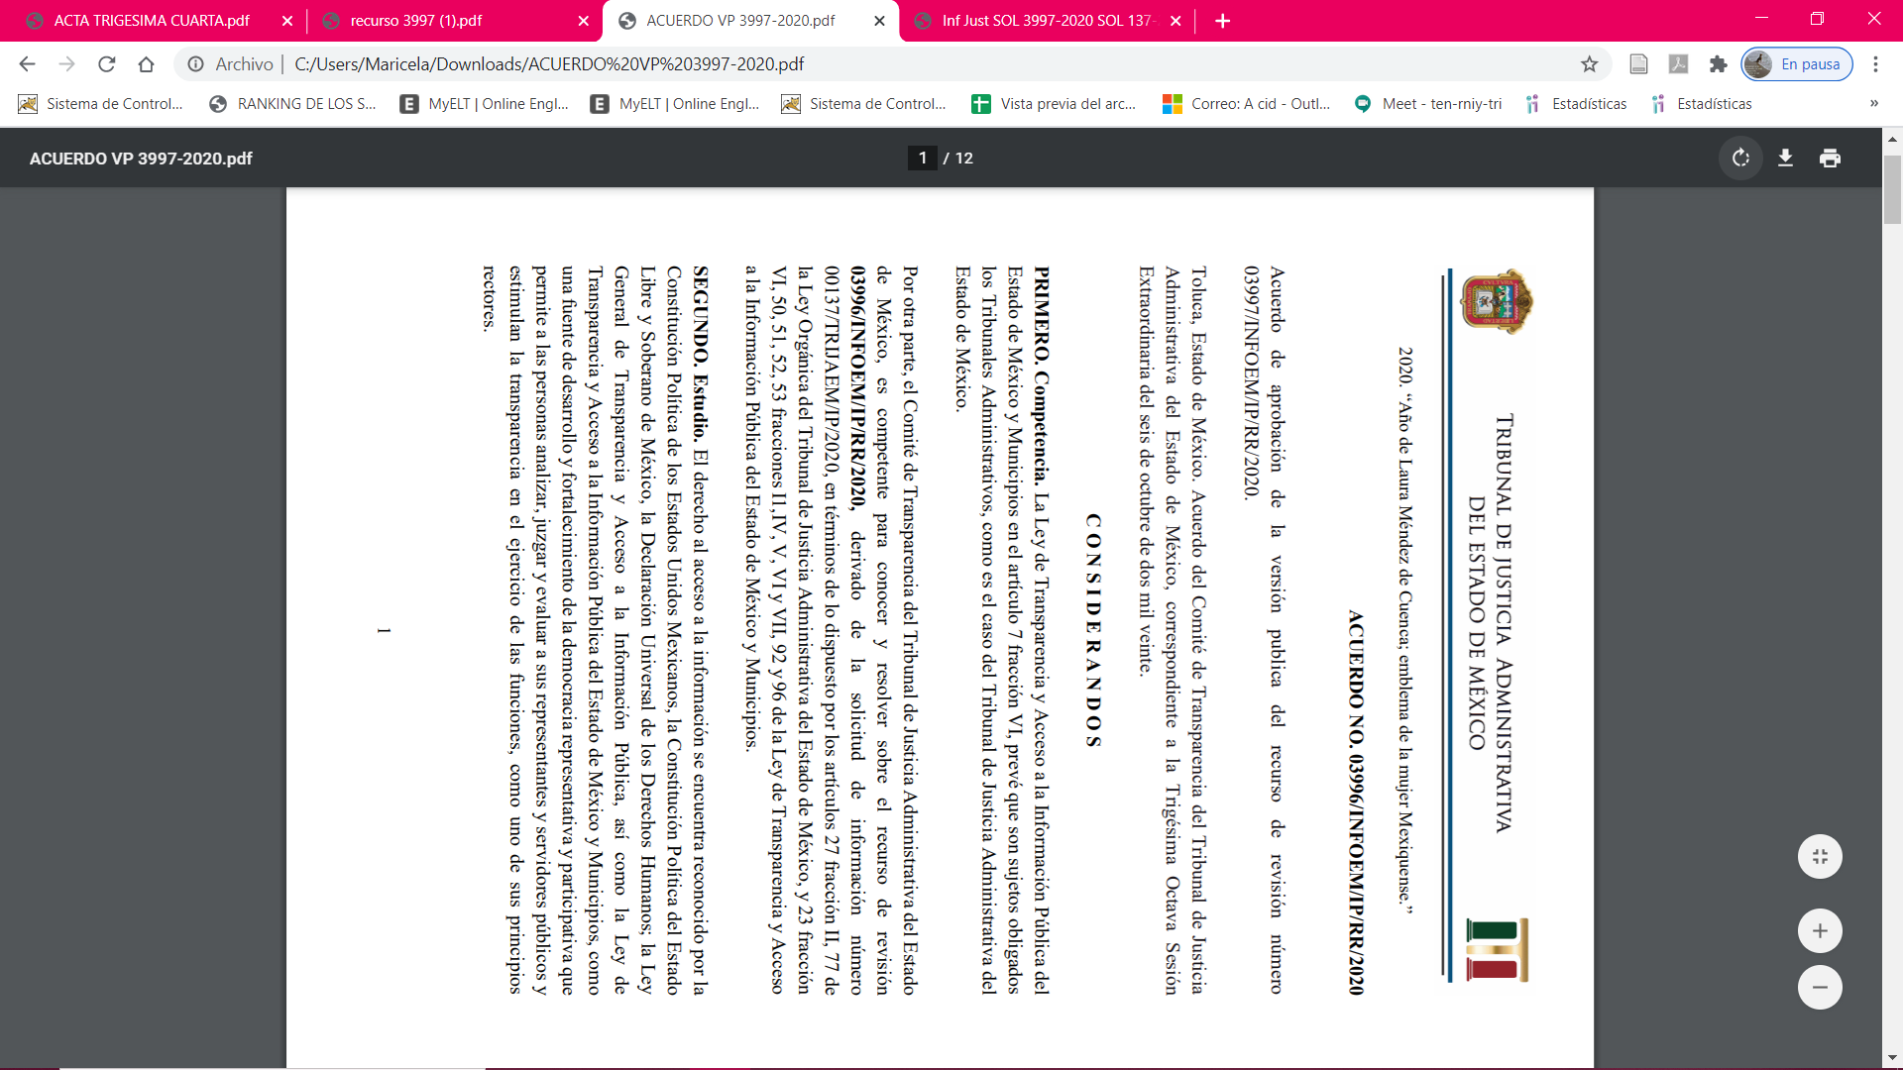
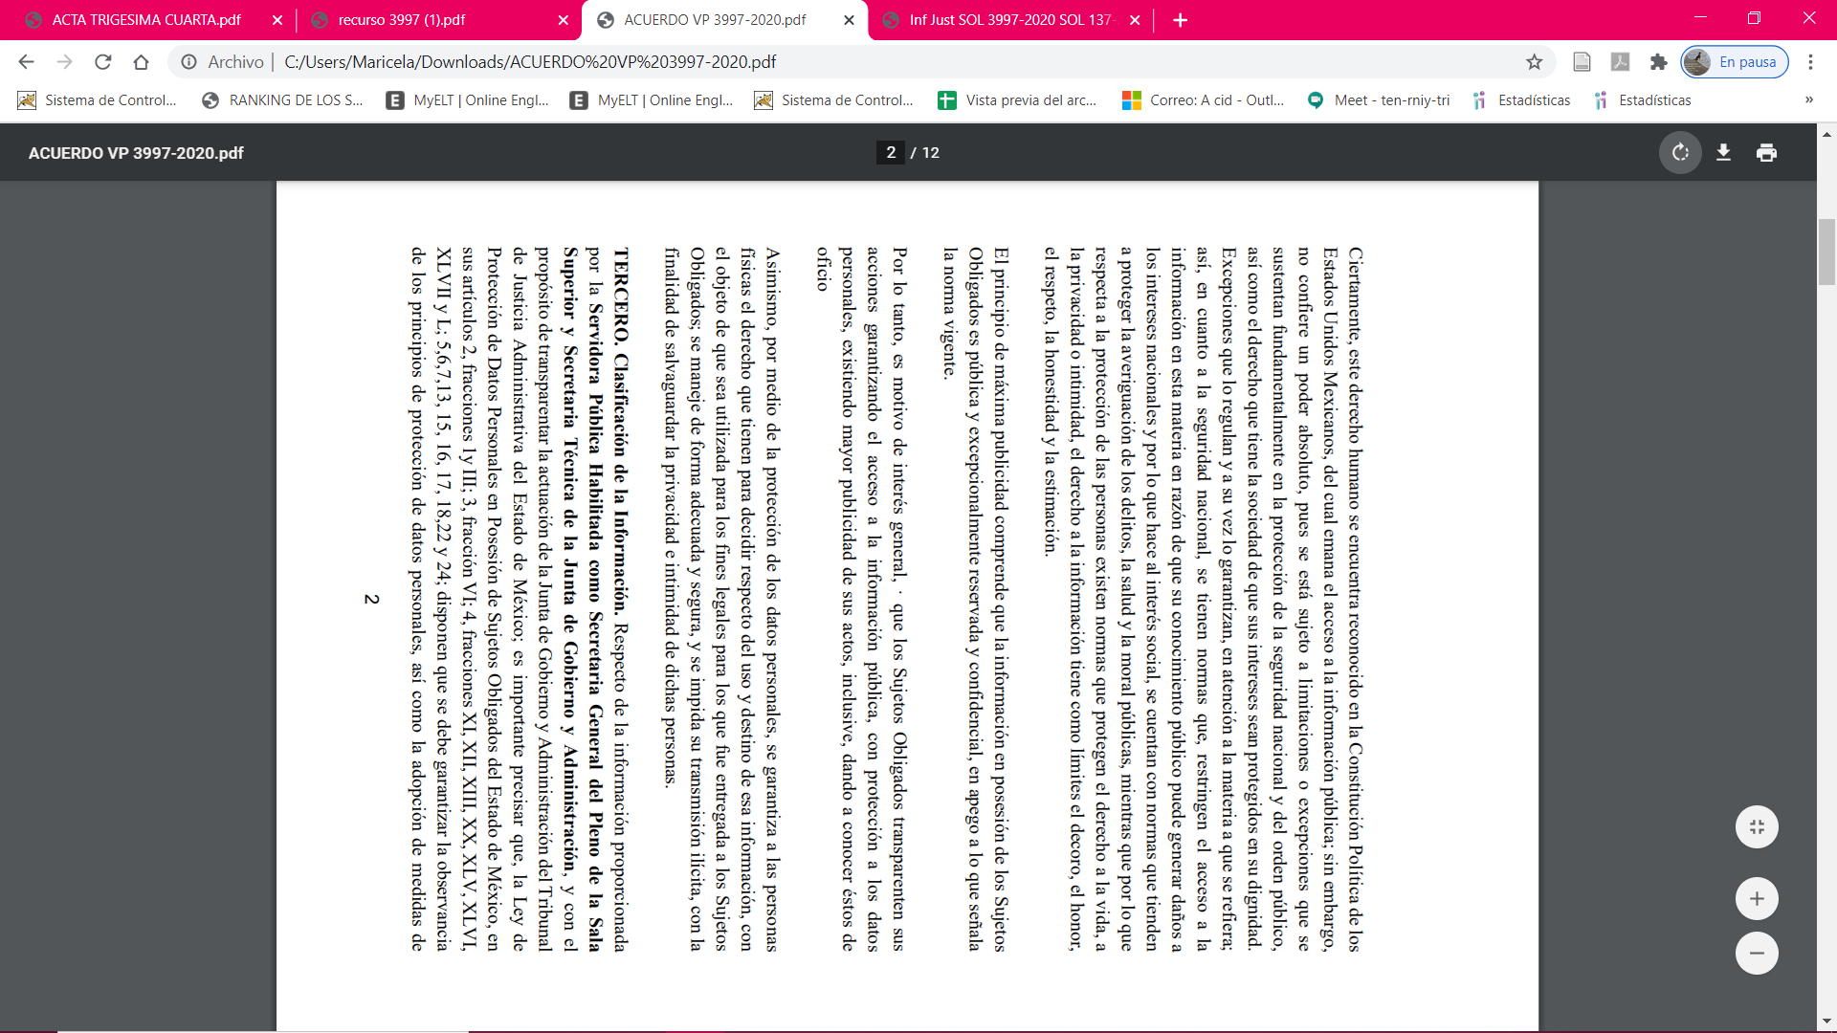
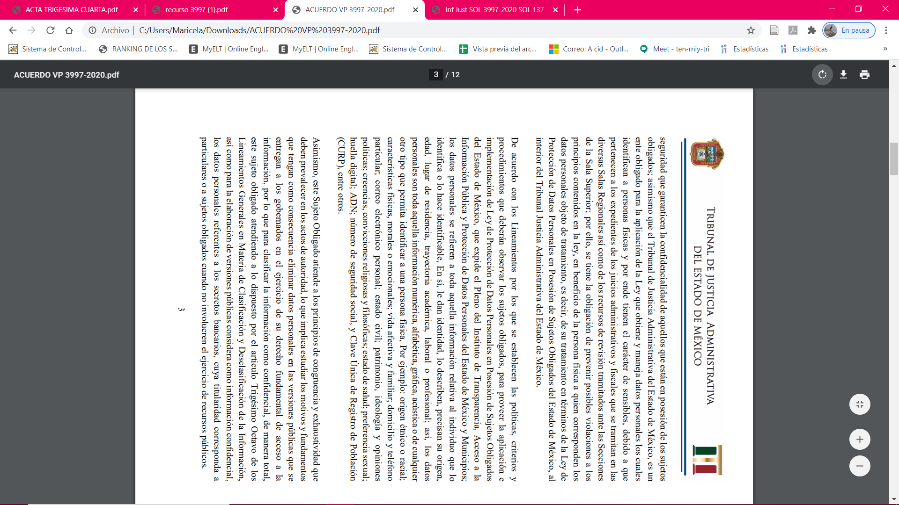
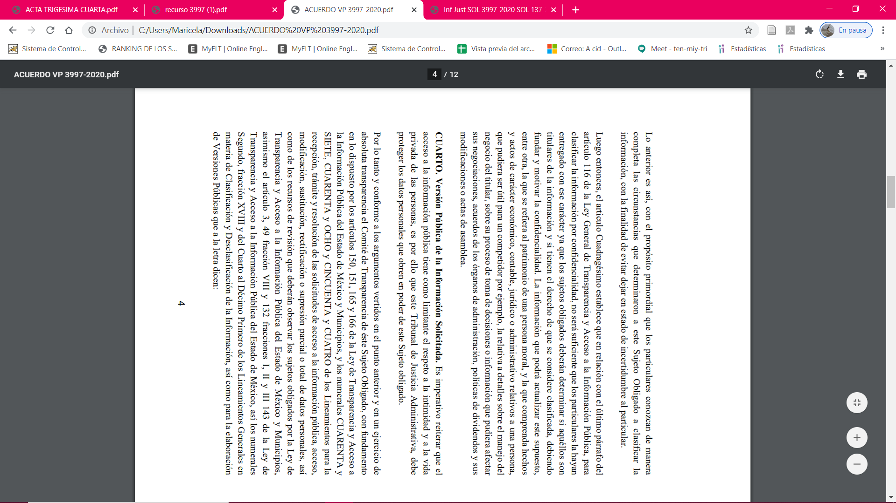
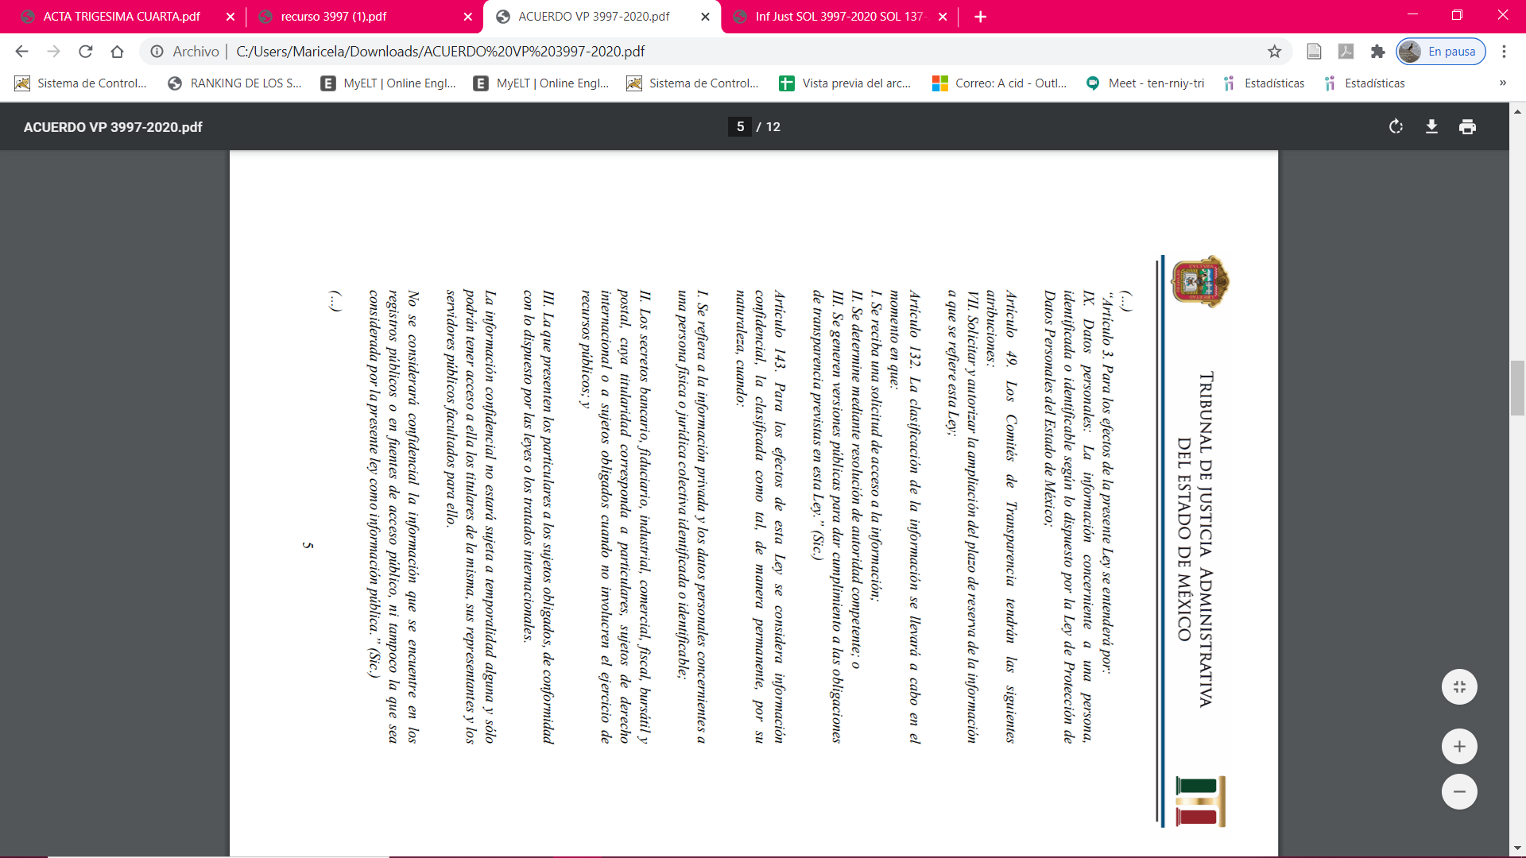
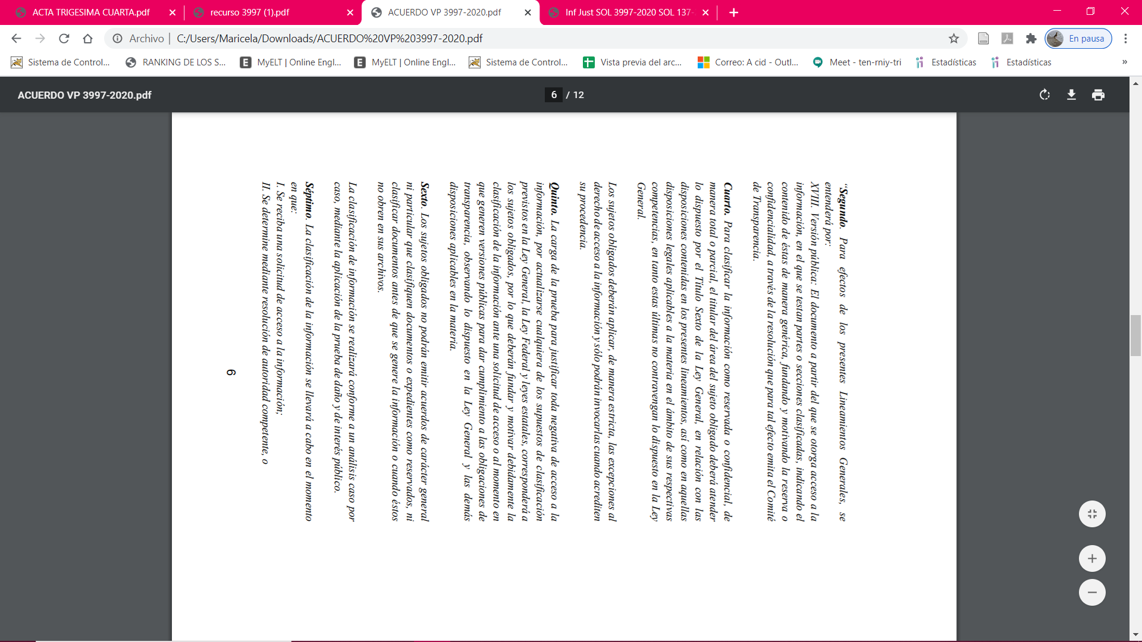
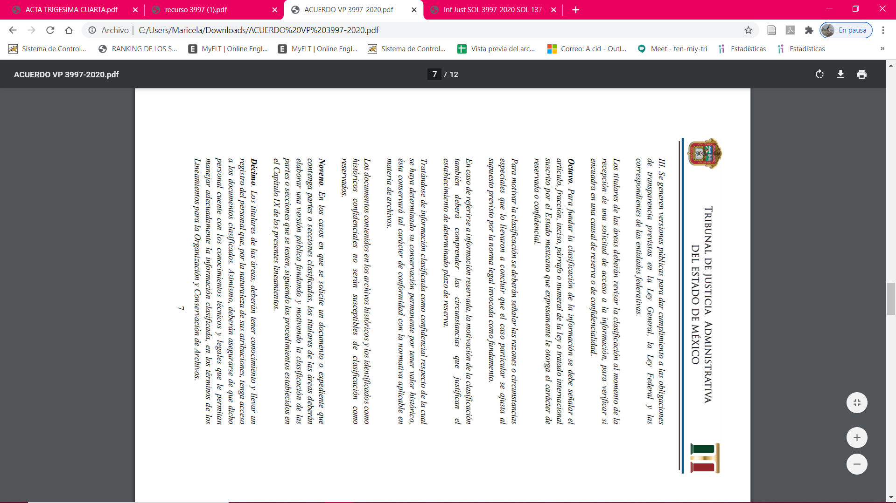

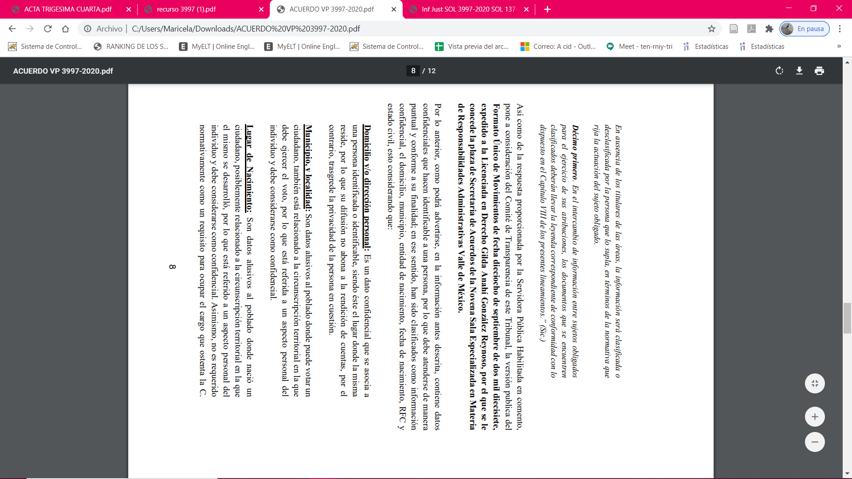
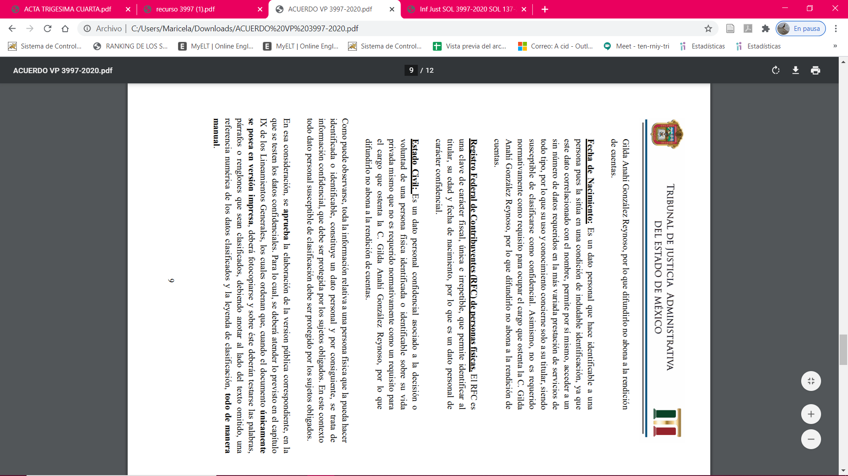
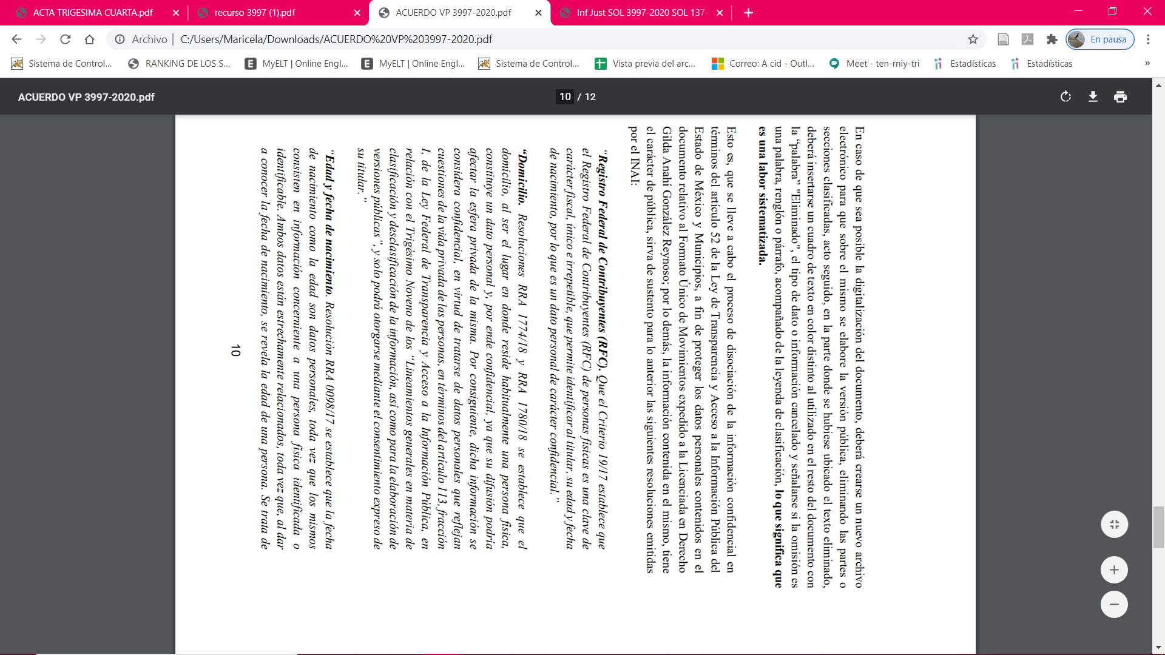
Inf Just SOL 3997-2020 SOL 137-2020.pdf
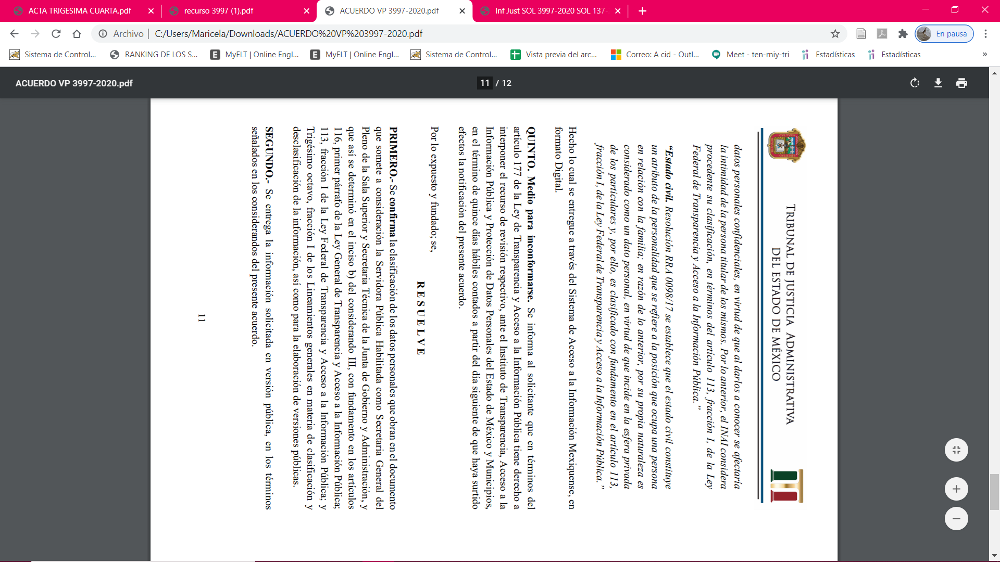

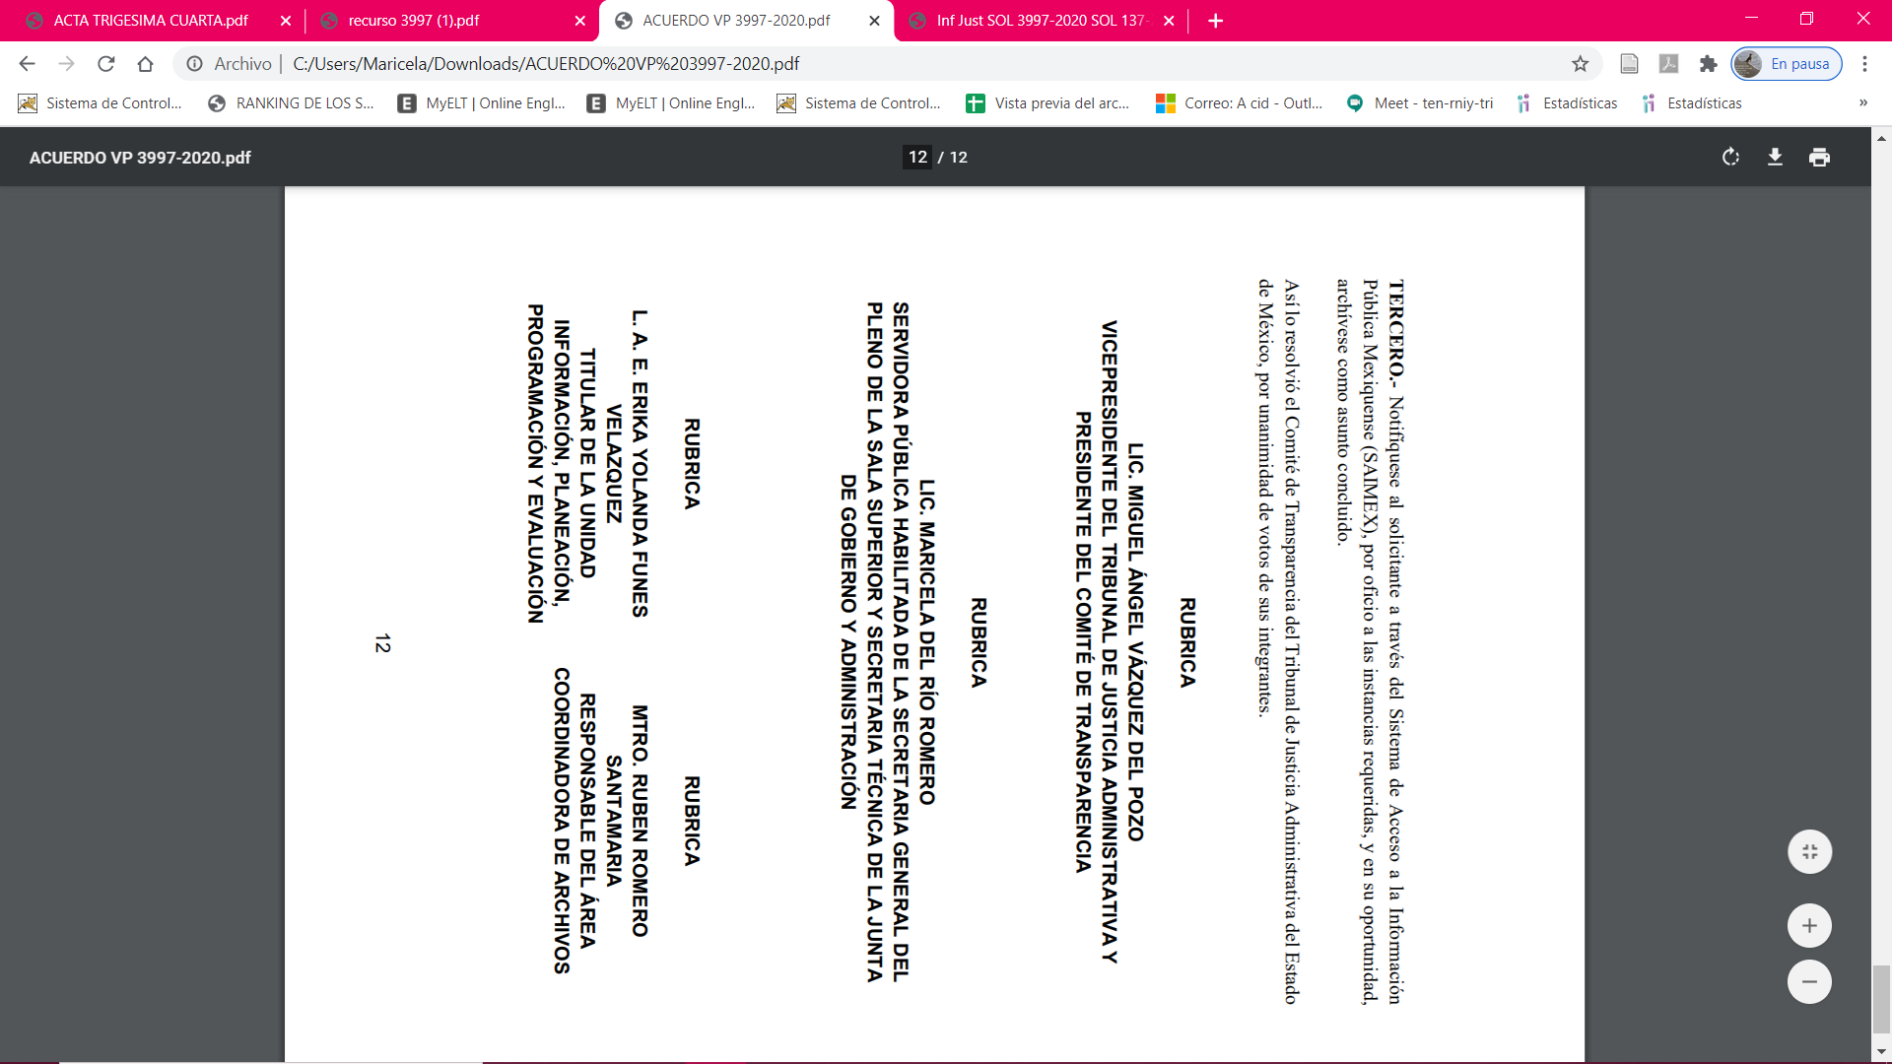
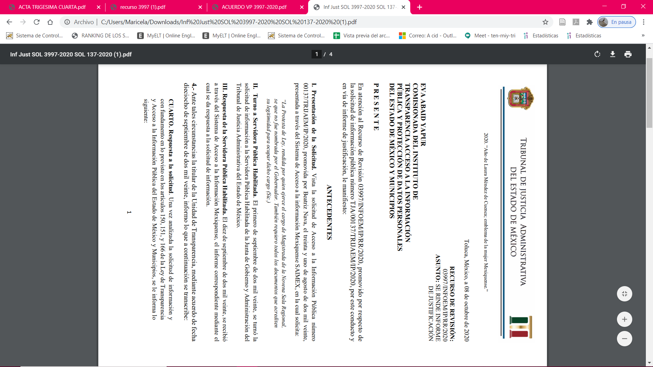

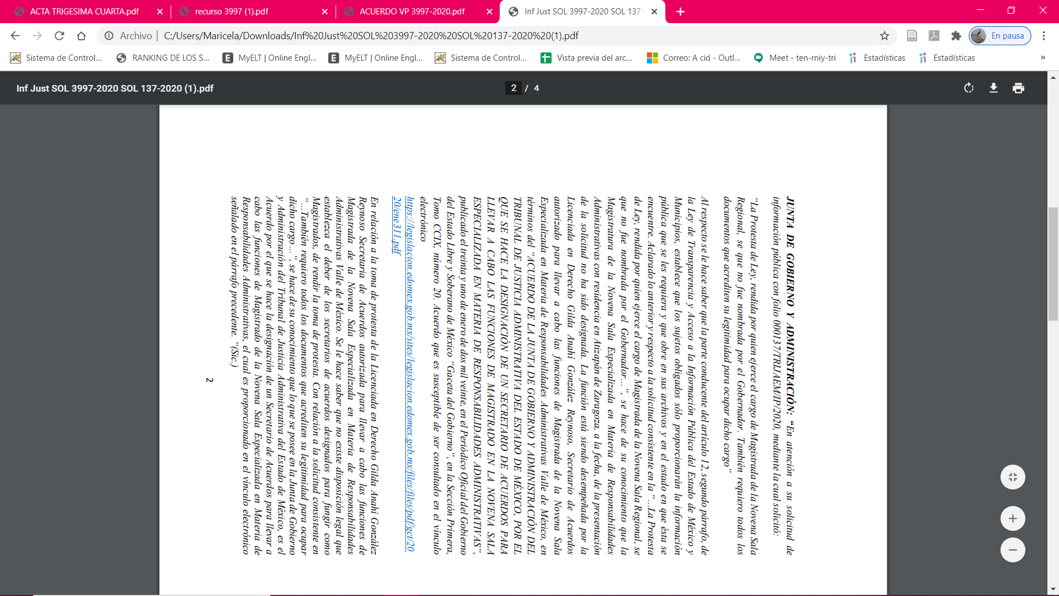

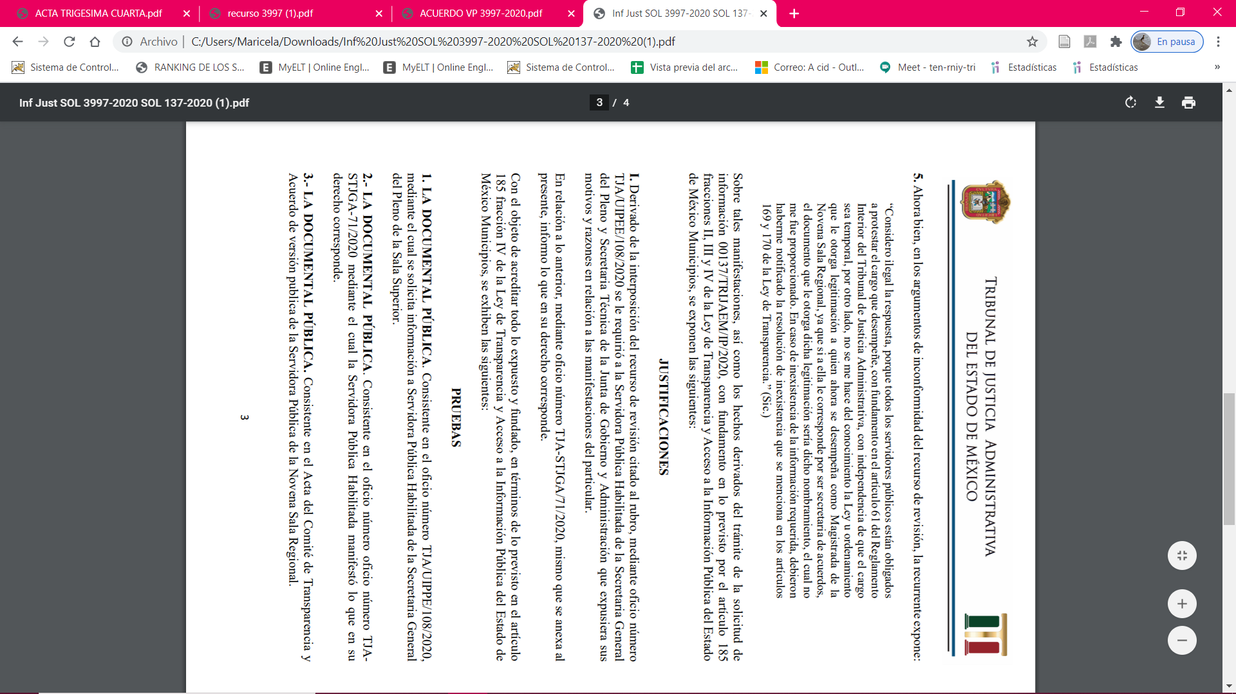

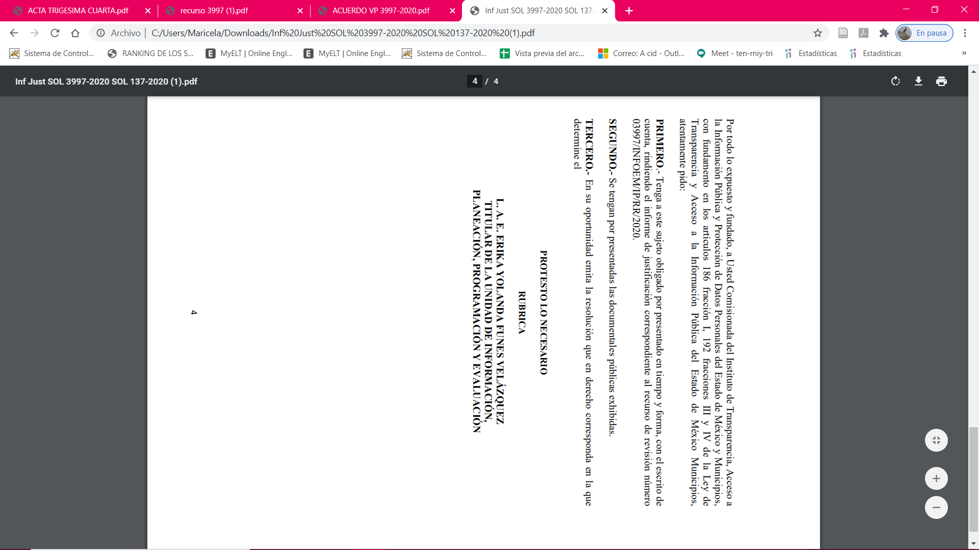
Cabe precisar, que dentro del archivo electrónico recurso 3997.pdf se pueden apreciar datos susceptibles de ser clasificados como reservados como son los descuentos de las cuotas sindicales, motivo por el cual no se pone a la vista del particular.

Por su parte EL RECURRENTE fue omiso en rendir manifestaciones que a su derecho convinieran.

VIII. Transcurrido el plazo señalado en el párrafo anterior y, una vez analizado el estado procesal que guardaba el expediente, en fecha veintitrés de octubre de dos mil veinte, la Comisionada Ponente acordó el cierre de instrucción, así como la remisión del mismo a efecto de ser resuelto, de conformidad con lo establecido en el artículo 185, fracciones VI y VIII de la Ley de Transparencia y Acceso a la Información Pública del Estado de México y Municipios.

CONSIDERANDO
PRIMERO. Competencia. Este Instituto de Transparencia, Acceso a la Información Pública y Protección de Datos Personales del Estado de México y Municipios, es competente para conocer y resolver el presente recurso, conforme a lo dispuesto en el artículo 6, Apartado A, de la Constitución Política de los Estados Unidos Mexicanos; el artículo 5, párrafos vigésimo segundo, vigésimo tercero y vigésimo cuarto, fracciones IV y V, de la Constitución Política del Estado Libre y Soberano de México; los artículos 2, fracción II, 13, 29, 36, fracciones I y II, 176, 178, 179, 181, párrafo tercero y 185, de la Ley de Transparencia y Acceso a la Información Pública del Estado de México y Municipios, y los artículos 9, fracciones I y XXIV y 11, del Reglamento Interior del Instituto de Transparencia, Acceso a la Información Pública y Protección de Datos Personales del Estado de México y Municipios.

SEGUNDO. Interés. El recurso de revisión fue interpuesto por parte legítima en atención a que fue presentado por EL RECURRENTE, quien es la misma persona que formuló la solicitud de información pública al SUJETO OBLIGADO.

TERCERO. Oportunidad. El recurso de revisión fue interpuesto dentro del plazo de quince días hábiles contados a partir del día siguiente al en que EL RECURRENTE tuvo conocimiento de la respuesta impugnada, tal y como lo prevé el artículo 178 de la Ley de Transparencia y Acceso a la Información Pública del Estado de México y Municipios, que establece:

“Artículo 178. El solicitante podrá interponer, por sí mismo o a través de su representante, de manera directa o por medios electrónicos, recurso de revisión ante el Instituto o ante la Unidad de Transparencia que haya conocido de la solicitud dentro de los quince días hábiles, siguientes a la fecha de la notificación de la respuesta.
A falta de respuesta del sujeto obligado, dentro de los plazos establecidos en esta Ley, a una solicitud de acceso a la información pública, el recurso podrá ser interpuesto en cualquier momento, acompañado con el documento que pruebe la fecha en que presentó la solicitud.
En el caso de que se interponga ante la Unidad de Transparencia, ésta deberá remitir el recurso de revisión al Instituto a más tardar al día siguiente de haberlo recibido.”

En efecto, atendiendo a que EL SUJETO OBLIGADO notificó la respuesta a la solicitud de información pública el dieciocho de septiembre de dos mil veinte; en consecuencia, el plazo de quince días hábiles que el artículo 178 de la ley de la materia otorga al RECURRENTE para presentar el recurso de revisión, transcurrió del veintiuno de septiembre al doce de octubre de dos mil veinte; sin contemplar en el cómputo los días diecinueve, veinte, veintiséis y veintisiete de septiembre asimismo, tres y cuatro de octubre de dos mil veinte; por corresponder a sábados y domingos, considerados como días inhábiles, en términos del artículo 3, fracción X de la Ley de Transparencia y Acceso a la Información Pública del Estado de México y Municipios, de conformidad con el Calendario Oficial en Materia de Transparencia, Acceso a la Información Pública y Protección de Datos Personales del Estado de México y Municipios, para el año dos mil veinte y enero de dos mil veintiuno, publicado en el Periódico Oficial “Gaceta del Gobierno”, el diecinueve de diciembre de dos mil diecinueve.

En ese tenor, si el recurso de revisión que nos ocupa, se interpuso el veintitrés de septiembre de dos mil veinte, éste se encuentra dentro de los márgenes temporales previstos en el citado precepto legal y, por tanto, se considera oportuno.

CUARTO. Procedibilidad. Del análisis efectuado, se advierte que resulta procedente la interposición del recurso y se concluye la acreditación plena de todos y cada uno de los elementos formales exigidos por el artículo 180 de la Ley de Transparencia y Acceso a la Información Pública del Estado de México y Municipios, en atención a que fue presentado mediante el formato visible en EL SAIMEX.

QUINTO. Estudio y resolución del asunto. En primer término debemos recordar que LA RECURRENTE solicitó al SUJETO OBLIGADO lo que a continuación de desagrega:
a) La Protesta de Ley, rendida por quien ejerce el cargo de Magistrada de la Novena Sala Regional;
b) todos los documentos que acrediten su legitimidad para ocupar dicho cargo.

Al respecto, EL SUJETO OBLIGADO remitió el archivo electrónico ACUERDO NO 137-2020.pdf mediante el cual medularmente informaron que la Magistratura de la Novena Sala especializada en Materia de Responsabilidades Administrativas de Atizapán de Zaragoza no ha sido designada; asimismo, proporcionaron la liga electrónica https://legislacion.edomex.gob.mx/sites/legislacion.edomex.gob.mx/files/files/pdf/gct/2020/ene311.pdf en el cual se puede verificar el acuerdo para que un Secretario de Acuerdos pueda llevar a cabo las funciones de magistrado.

Inconforme con la repuesta EL RECURRENTE interpuso el recurso de revisión que nos ocupa, en el que refirió como como acto impugnado lo siguiente:

“La respuesta a mi solicitud.” (Sic)

Asimismo, como razones o motivos de inconformidad:

“Considero ilegal la respuesta, porque todos los servidores públicos están obligados a protestar el cargo que desempeñe, con fundamento en el artículo 61 del Reglamento Interior del Tribunal de Justicia Administrativa, con independencia de que el cargo sea temporal, por otro lado, no se me hace del conocimiento la Ley u ordenamiento que le otorga legitimación a quien ahora se desempeña como Magistrada de la Novena Sala Regional, ya que si a ella le corresponde por ser secretaria de acuerdos, el documento que le otorga dicha legitimación sería dicho nombramiento, el cual no me fue proporcionado. En caso de inexistencia de la información requerida, debieron haberme notificado la resolución de inexistencia que se menciona en los artículos 169 y 170 de la Ley de Transparencia.” (Sic)

Así, es necesario precisar que EL SUJETO OBLIGADO al momento de rendir el Informe Justificado mediante los archivos electrónicos ACTA RIGESIMA CUARTA.pdf; recurso 3997.pdf; ACUERDO VP 3997-2020.PDF y Inf Just SOL 3997-2020 SOL 137-2020.pdf mismos que no fueron puestos a la vista del particular dado a que no se modifica la respuesta otorgada.

Bajo ese contexto, esta Autoridad analizó la totalidad de constancias que integran el expediente electrónico del SAIMEX y advirtió que las razones o motivos de inconformidad hechos valer por EL RECURRENTE devienen infundados, en atención a las siguientes consideraciones de hecho y de derecho.

En efecto, el hecho de que EL SUJETO OBLIGADO haya asumido contar con la información pública señalada el párrafo anterior, acepta que la genera, posee y administra, en ejercicio de sus funciones de derecho público, motivo por el cual se actualiza el supuesto jurídico, previsto en el artículo 12 de la Ley de Transparencia y Acceso a la Información Pública del Estado de México y Municipios.

“Artículo 12. Quienes generen, recopilen, administren, manejen, procesen, archiven o conserven información pública serán responsables de la misma en los términos de las disposiciones jurídicas aplicables.
Los sujetos obligados sólo proporcionarán la información pública que se les requiera y que obre en sus archivos y en el estado en que ésta se encuentre. La obligación de proporcionar información no comprende el procesamiento de la misma, ni el presentarla conforme al interés del solicitante; no estarán obligados a generarla, resumirla, efectuar cálculos o practicar investigaciones.”

Así, el estudio de la naturaleza jurídica de la información pública solicitada, tiene por objeto determinar si ésta la genera, posee o administra EL SUJETO OBLIGADO; sin embargo, en aquellos casos en que éste la asume, a nada práctico nos conduciría su estudio, ya que se insiste, dicha información, fue admitida por el mismo; por lo que, la genera, posee y administra, en ejercicio de sus funciones de derecho público, motivo por el cual, se actualiza el supuesto jurídico, previsto en el artículo 12 de la Ley de la materia, anteriormente referido.

Asimismo, no se omite comentar que, al haber existido un pronunciamiento por parte del SUJETO OBLIGADO, a fin de dar respuesta a la solicitud planteada, este Instituto no está facultado para manifestarse sobre la veracidad de la información proporcionada, pues este Órgano Garante, conforme al artículo 36 de la Ley de la Materia, no se encuentra facultado para pronunciarse acerca de la autenticidad de dicho pronunciamiento.

Sirve de sustento a lo anterior, el criterio 31/10 emitido por el entonces Instituto Federal de Acceso a la Información y Protección de Datos, ahora Instituto Nacional de Transparencia, Acceso a la Información y Protección de Datos Personales (INAI), el cual refiere:

“El Instituto Federal de Acceso a la Información y Protección de Datos no cuenta con facultades para pronunciarse respecto de la veracidad de los documentos proporcionados por los sujetos obligados. El Instituto Federal de Acceso a la Información y Protección de Datos es un órgano de la Administración Pública Federal con autonomía operativa, presupuestaria y de decisión, encargado de promover y difundir el ejercicio del derecho de acceso a la información; resolver sobre la negativa de las solicitudes de acceso a la información; y proteger los datos personales en poder de las dependencias y entidades. Sin embargo, no está facultado para pronunciarse sobre la veracidad de la información proporcionada por las autoridades en respuesta a las solicitudes de información que les presentan los particulares, en virtud de que en los artículos 49 y 50 de la Ley Federal de Transparencia y Acceso a la Información Pública Gubernamental no se prevé una causal que permita al Instituto Federal de Acceso a la Información y Protección de Datos conocer, vía recurso revisión, al respecto. Expedientes: 2440/07 Comisión Federal de Electricidad - Alonso Lujambio Irazábal 0113/09 Instituto de Seguridad y Servicios Sociales de los Trabajadores del Estado – Alonso Lujambio Irazábal 1624/09 Instituto Nacional para la Educación de los Adultos - María Marván Laborde 2395/09 Secretaría de Economía - María Marván Laborde 0837/10 Administración Portuaria Integral de Veracruz, S.A. de C.V. – María Marván Laborde- Criterio 31/10” (sic)

En ese contexto, este Instituto como ente garante del Derecho de Acceso a la Información, analizará punto por punto lo solicitado y lo remitido en respuesta como se muestra a continuación:

No. | Información requerida | Respuesta a la solicitud | Informe justificado | Colma
1 | a) La Protesta de Ley, rendida por quien ejerce el cargo de Magistrada de la Novena Sala Regional; | Informo medularmente que el cargo que ocupa es el de Secretaria de Acuerdos autorizada  para llevar a cabo las funciones de Magistrada de la Novena Sala Especializada en Materia de Responsabilidades  Administrativas | Ratificó su respuesta | Si, al tratarse de un hecho negativo
2 | b) todos los documentos que acrediten su legitimidad para ocupar dicho cargo | Informo medularmente que el cargo que ocupa es el de Secretaria de Acuerdos autorizada  para llevar a cabo las funciones de Magistrada de la Novena Sala Especializada en Materia de Responsabilidades  Administrativas | Ratificó su respuesta | si

Por lo que corresponde al numeral 1, primeramente es necesario establecer que el particular solicitó la Protesta de Ley para ejercer el cargo de Magistrada de la Novena Sala en Materia de Responsabilidades Administrativas del Tribunal de Justicia Administrativa del Estado de México.

Atento a lo anterior, es importante traer a colación el párrafo 5, del artículo 54 de la Ley Orgánica del Tribunal de Justicia Administrativa del Estado De México, que a la letra señala:

Artículo 54. Las faltas temporales de las y los Magistrados de la Sala Superior serán suplidas por las y los Magistrados de las Salas Regionales de Jurisdicción Ordinaria o Supernumerarios que para tal efecto designe la Presidencia o la Junta.
…
Las faltas de las y los Magistrados de las Salas Especializadas en materia de Responsabilidades Administrativas, será suplidas por un Secretario de Acuerdos que se designe.

Así, de la normatividad referida, se advierte que no existe fuente obligacional que constriña al SUJETO OBLIGADO para contar con la documentación solicitada por el particular, toda vez que se está supliendo una falta temporal de dicha magistratura y de acuerdo con la normatividad que lo rige se encuentra apegada a derecho, motivo por el cual se considera como hecho negativo, así, es obvio que éste no puede fácticamente obrar en los archivos del SUJETO OBLIGADO, ya que no puede probarse por ser lógica y materialmente imposible, en razón de que, al no haber generado dicha información, no la posee, no administra y no cuenta con la misma; aunado a lo señalado en el artículo 143 de la Constitución local que a la letra señala:

Artículo 143.- Las autoridades del Estado sólo tienen las facultades que expresamente les confieren las leyes y otros ordenamientos jurídicos.

Asimismo, no se trata de un caso por el cual la negación del hecho implique la afirmación del mismo, simplemente se está ante una notoria y evidente inexistencia fáctica de la información solicitada.

Por ello, de conformidad con lo establecido en el artículo 12 de la Ley de Transparencia y Acceso a la Información Pública del Estado de México y Municipios EL SUJETO OBLIGADO sólo proporcionará la información que se les requiera y que obre en sus archivos, lo que a contrario sensu significa que no se está obligado a proporcionar lo que no obre en sus archivos; destacando entonces que el Pleno de este Organismo Garante, ha sostenido que ante la presencia de un hecho negativo, resultaría innecesaria una declaratoria de inexistencia, en términos de los artículos 19, 169 y 170 de la Ley de la materia, y ante un hecho negativo resulta aplicable la siguiente tesis:

“HECHOS NEGATIVOS, NO SON SUSCEPTIBLES DE DEMOSTRACIÓN.
Tratándose de un hecho negativo, el Juez no tiene por qué invocar prueba alguna de la que se desprenda, ya que es bien sabido que esta clase de hechos no son susceptibles de demostración.
Amparo en revisión 2022/61. José García Florín (Menor). 9 de octubre de 1961. Cinco votos. Ponente: José Rivera Pérez Campos.”

De igual forma, es aplicable el criterio 7/2017, emitido en la Segunda Época por el Instituto Nacional de Transparencia, Acceso a la Información y Protección de Datos Personales (INAI), el cual señala lo siguiente:

“Casos en los que no es necesario que el Comité de Transparencia confirme formalmente la inexistencia de la información. La Ley General de Transparencia y Acceso a la Información Pública y la Ley Federal de Transparencia y Acceso a la Información Pública establecen el procedimiento que deben seguir los sujetos obligados cuando la información solicitada no se encuentre en sus archivos; el cual implica, entre otras cosas, que el Comité de Transparencia confirme la inexistencia manifestada por las áreas competentes que hubiesen realizado la búsqueda de la información. No obstante lo anterior, en aquellos casos en que no se advierta obligación alguna de los sujetos obligados para contar con la información, derivado del análisis a la normativa aplicable a la materia de la solicitud; y además no se tengan elementos de convicción que permitan suponer que ésta debe obrar en sus archivos, no será necesario que el Comité de Transparencia emita una resolución que confirme la inexistencia de la información.
Resoluciones:
• RRA 2959/16. Secretaría de Gobernación. 23 de noviembre de 2016. Por unanimidad. Comisionado Ponente Rosendoevgueni Monterrey Chepov.
• RRA 3186/16. Petróleos Mexicanos. 13 de diciembre de 2016. Por unanimidad. Comisionado Ponente Francisco Javier Acuña Llamas.
• RRA 4216/16. Cámara de Diputados. 05 de enero de 2017. Por unanimidad. Comisionada Ponente Areli Cano Guadiana.”

Ahora bien, por lo que respecta al numeral 2 referente a los documentos que acrediten la legitimidad del nombramiento, se observa que de la respuesta proporcionada por EL SUJETO OBLIGADO se advierte que la servidora pública a la que hace referencia en la solicitud de acceso a información pública ostenta el cargo de Secretaria de Acuerdos para llevar a cabo las funciones de Magistrada de la Novena Sala Especializada en Materia de Responsabilidades Administrativas según el acuerdo del 30 de enero de 2020 el cual se encuentra publicado en el periódico oficial Gaceta del Gobierno del Estado de México el día 31 de enero de dos mil veinte , y que para mayor referencia se insertan a continuación:

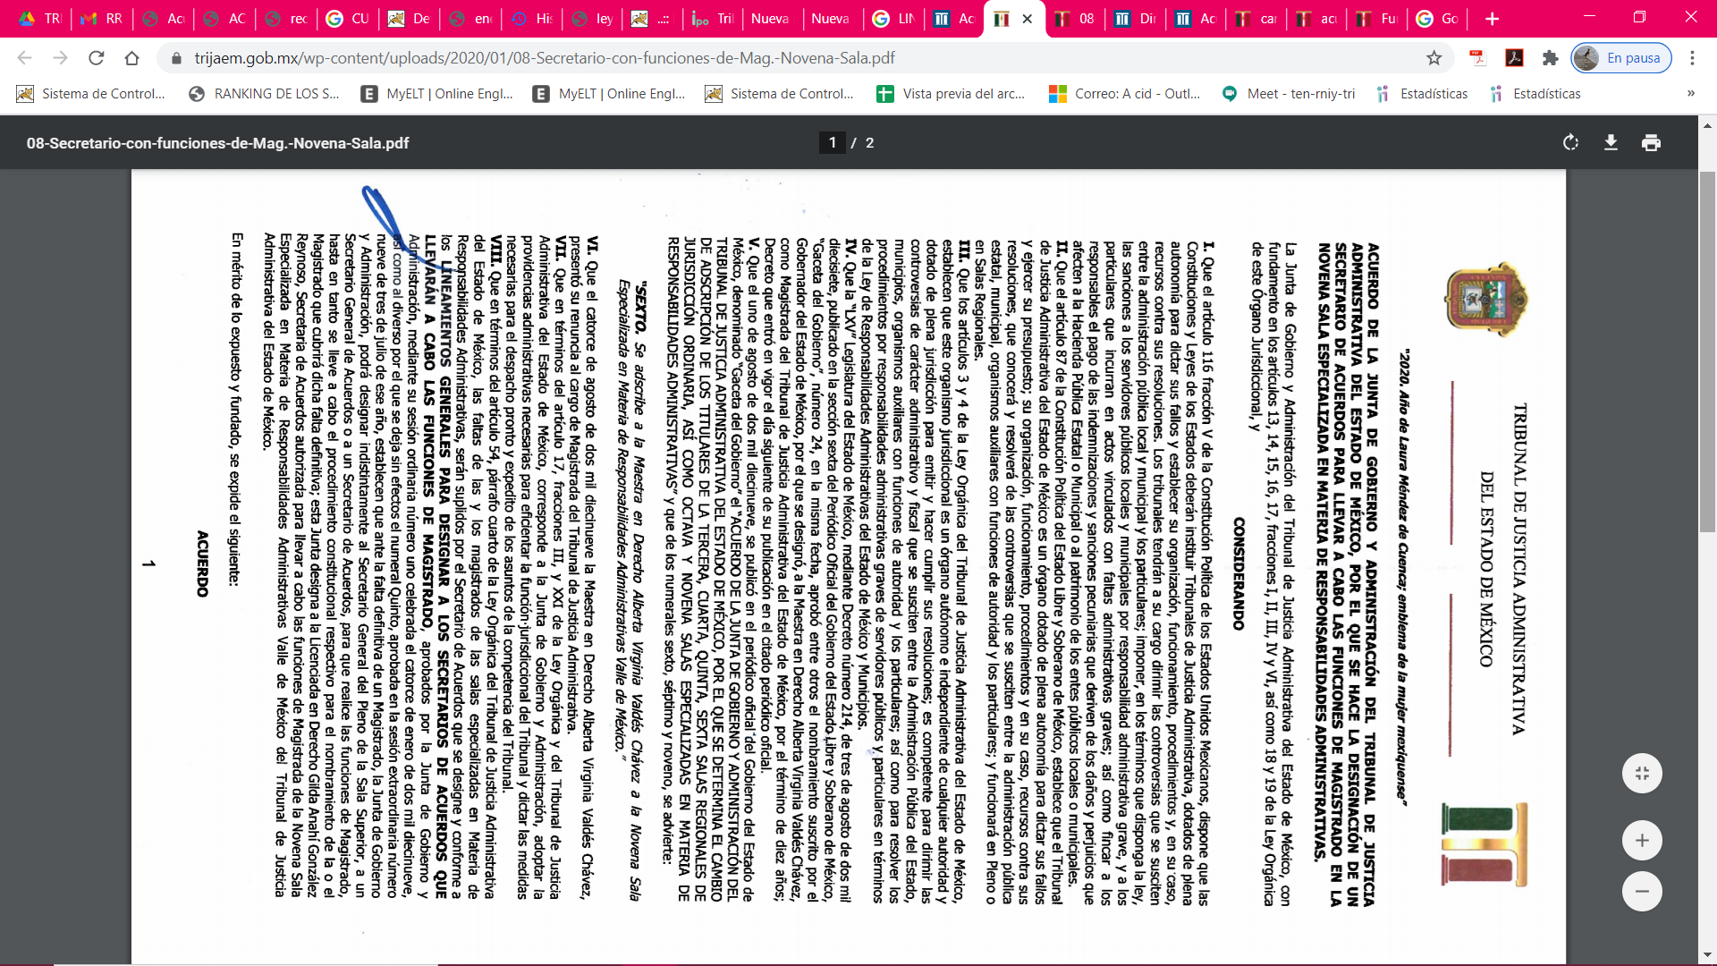

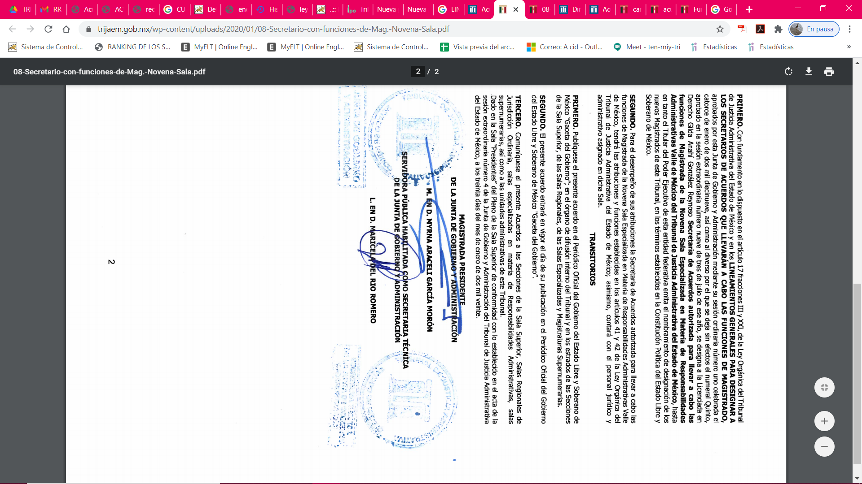
En esa virtud, es claro que EL SUJETO OBLIGADO puntualmente remitió respuesta a la solicitud de acceso a la información pública; por lo que, se tiene por satisfecho el derecho ejercitado por la particular; ya que, en los documentos remitidos, efectivamente informó que la servidora pública ostenta el cargo de Secretario de Acuerdos autorizada para llevar a cabo las funciones de magistrada de la Novena sala Especializada en materia de Responsabilidades Administrativas del valle de méxicoen tanto se designe al nuevo magistrado ; así, a juicio de este Instituto se colma la solicitud de origen, al entregarse la expresión documental en la que consta la información requerida.

En mérito de lo expuesto, esta Autoridad estima que las razones o motivos de inconformidad hechos valer por EL RECURRENTE devienen infundados; por lo que, lo procedente es CONFIRMAR la respuesta del SUJETO OBLIGADO.
Así, con fundamento en lo prescrito en los artículos 5, vigésimo segundo, vigésimo tercero y vigésimo cuarto, fracciones IV y V de la Constitución Política del Estado Libre y Soberano de México y los artículos 2, fracción II, 9, 29, 36, fracciones I y II, 176, 178, 179, 181, 185, fracción I, 186 y 188 de la Ley de Transparencia y Acceso a la Información Pública del Estado de México y Municipios, este Pleno:

RESUELVE
PRIMERO. Resultan infundadas las razones o motivos de inconformidad planteadas por LA RECURRENTE en términos del Considerando QUINTO de esta Resolución.

SEGUNDO. Se confirma la respuesta EL SUJETO OBLIGADO a la solicitud de acceso a la información pública número 00137/TRIJAEM/IP/2020.

TERCERO. Notifíquese la presente resolución al Titular de la Unidad de Transparencia del SUJETO OBLIGADO para su conocimiento.

CUARTO. Notifíquese a LA RECURRENTE la presente resolución.

QUINTO. Hágase del conocimiento de LA RECURRENTE que, de conformidad con lo establecido en el artículo 196 de la Ley de Transparencia y Acceso a la Información Pública del Estado de México y Municipios, podrá impugnarla vía Juicio de Amparo, en los términos de las leyes aplicables.

SEXTO. Gírese oficio al Titular de la Dirección General de Protección de Datos Personales, en atención al artículo 82, fracción XXVII de la Ley de Protección de Datos Personales del Estado de México y Municipios, a fin de que determinen lo conducente en términos del Considerando QUINTO de la presente resolución.

ASÍ LO RESUELVE, POR UNANIMIDAD DE VOTOS, EL PLENO DEL INSTITUTO DE TRANSPARENCIA, ACCESO A LA INFORMACIÓN PÚBLICA Y PROTECCIÓN DE DATOS PERSONALES DEL ESTADO DE MÉXICO Y MUNICIPIOS, CONFORMADO POR LOS COMISIONADOS ZULEMA MARTÍNEZ SÁNCHEZ; EVA ABAID YAPUR; JOSÉ GUADALUPE LUNA HERNÁNDEZ, JAVIER MARTÍNEZ CRUZ EMITIENDO VOTO PARTICULAR Y LUIS GUSTAVO PARRA NORIEGA; EN LA VIGÉSIMA SEXTA SESIÓN ORDINARIA CELEBRADA EL ONCE DE NOVIEMBRE DE DOS MIL VEINTE, ANTE EL SECRETARIO TÉCNICO DEL PLENO, ALEXIS TAPIA RAMÍREZ.
Zulema Martínez Sánchez
Comisionada Presidenta
(RÚBRICA)
Eva Abaid Yapur  Comisionada  (RÚBRICA) | José Guadalupe Luna Hernández  Comisionado  (RÚBRICA)
Javier Martínez Cruz  Comisionado  (RÚBRICA) | Luis Gustavo Parra Noriega  Comisionado  (RÚBRICA)
Alexis Tapia Ramírez
Secretario Técnico del Pleno
(RÚBRICA)
Esta hoja corresponde a la resolución de fecha once de noviembre de dos mil veinte, emitida en el recurso de revisión número 03997/INFOEM/IP/RR/2020.
YSM/LGMJ

